重要提示：请如实填写以下信息。本表将作为展会发行资料、现场导引设施及展位楣板引用企业信息的唯一依据。
我单位申请
□标准展位 个 平方米 □光地 平方米 展位号
单位名称 | （中文）
单位名称 | （英文）
展会现场名称  请慎重填写，将应用于楣板、《会刊》、《参观指南》、现场信息牌等。 | （中文）
展会现场名称  请慎重填写，将应用于楣板、《会刊》、《参观指南》、现场信息牌等。 | （英文）
地 址 | （中文） |  |  |  |  |  |  | 邮编
地 址 | （英文）
法人代表 |  | 职务 |  |  | 电话 |  |  | 传真
联 系 人 |  | 职务 |  |  | 电话 |  |  | 手机
E-mail |  |  |  |  |  | 网址
主要展品 | （中文）
主要展品 | （英文）
展品分类  (可多选) | 请将您的展品选项涂黑“□”，或填写其他新的类别。  五金工具：□手工具 □电动工具 □机械工具 □园艺工具 □气动工具 □防护产品 □磨料磨具 □焊接工具 □加工制造设备 □工具相关附件与设备 □（其他，请填写）  建筑五金：□装饰五金 □家具五金 □门窗五金 □紧固件 □钉 □丝网 □建筑材料及配件 □紧固件制造设备 □（其他，请填写）  锁具、安防产品：□电子锁 □机械锁 □保险箱（柜） □车辆交通用锁 □安保防护产品 □锁具配（附）件及相关设备 □（其他，请填写）
单位分类  (可多选) | □制造商 □经销商 □代理商 □（其他，请填写）
展位费用  海外馆特装展位：￥1,800元/㎡（36㎡起订）  海外馆标准展位：￥18,000元/9㎡  国内馆特装展位：￥1,000元/㎡（36㎡起订）  国内馆标准展位：￥10,000元/9㎡  ￥13,500元/12㎡  会刊广告  类型 规格（mm） 价格（元）  扉页 210×130 15,000  封二 210×130 12,000  书签 180×60 8,500  双彩页 210×260 8,300  单彩页 210×130 4,500 |  |  |  | 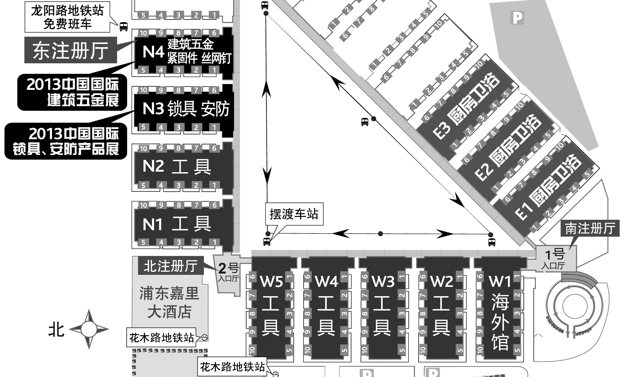
重要提示：展位不得转让他人，不得与报名单位以外单位或个人合用，现场不允许零售，不得展出或销售本展会规定范围
以外的展品。出现上述情况，展位将收回，展位费不予退回。

